**H L Á Š E N Í M Í S T N Í H O R O Z H L A S U**

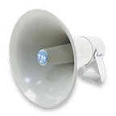

**Pondělí - 13. 7. 2015**

Milí spoluobčané.

Přeji vám příjemné dopoledne.

Poslechněte si hlášení.

**Zubní lékař MUDr. Petr Vymlátil** oznamuje, že tento týden - **od 13. do 17. července včetně** nebude ordinovat

v Přáslavicích ani ve Velkém Újezdě **z důvodu čerpání dovolené.**